Порядок работы с программы:
1. Запускаем код с папки «фильтр» (правила работы с ней описаны в файле в той же папке), выбираем любой файл, проходящий условия (в вордовском файле описаны обязательные столбцы).
2. Выбор места для сохранения:
В основной программе не добавлена библиотека, для самостоятельного выбора файла и места сохранения, поэтому выбираем место сохранения ту же папку, где будет работать основная программа:
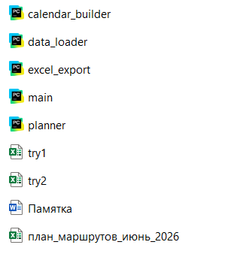
После этого переходим к работе с основным кодом.
3. Работа в папке основа (Так же работа описана в файле «Памятка»):
Запускаем через main (все остальные файлы так же должны находится в папке с main).
Единственное, что надо менять в программе это эти четыре строчки: 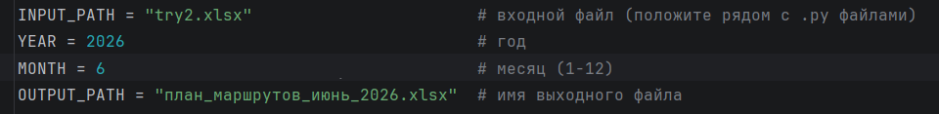
- Выбираем название файла, которые мы дали отфильтрованному файлу (оно должно находиться в файле с этим кодом)
- Выбираем год.
- Выбираем месяц.
- Выбираем название выходного файла.

После работы программы, появится новый файл с маршрутом.

